Развлечение «Масленица идет, блин да мед несет»
Цель:
- Познакомить детей с русским обрядовым праздником Масленицей.
- Вовлечь детей принять участие в празднике.
- Создать атмосферу веселья, дружеского состязания и удовольствия.
Задачи:
- Способствовать воспитанию целеустремленности, настойчивости, чувства взаимопомощи и коллективизма.
- Развивать выдержку, выносливость, воображение, кругозор.
- Воспитывать соревновательные качества, чувство взаимовыручки, поддержки.
- Обеспечить высокую двигательную активность детей.
Ведущий (обращаясь к детям):
Какой народный праздник мы отмечаем целую неделю? Когда пекут блины? Правильно- это Масленица, проводы зимы.
Эстафета бега с «блинчиками»:
Задача: добежать до противоположной части зала и затем передать блинчики следующему, стараясь не уронить.
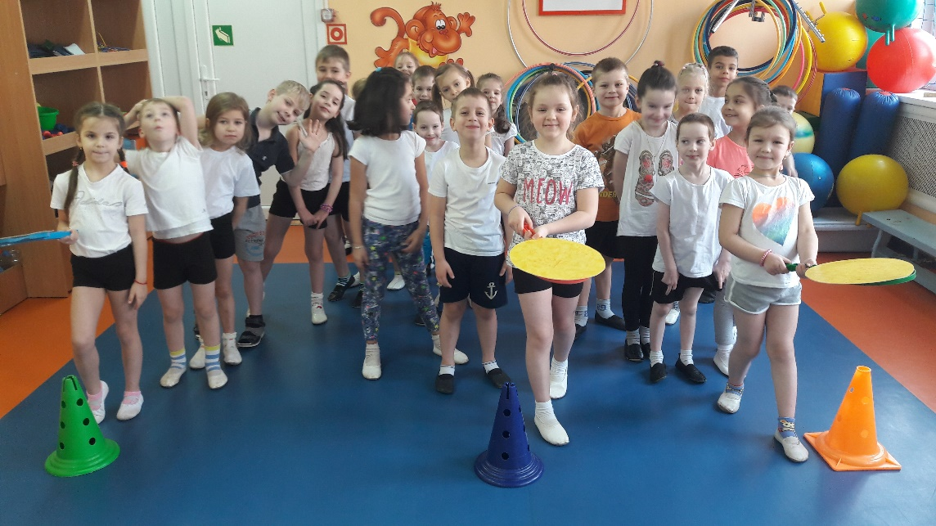
Ребята, а какие вы знаете зимние игры да забавы? Дети отвечают разные спортивные игры.
Эстафеты «Хоккеисты»
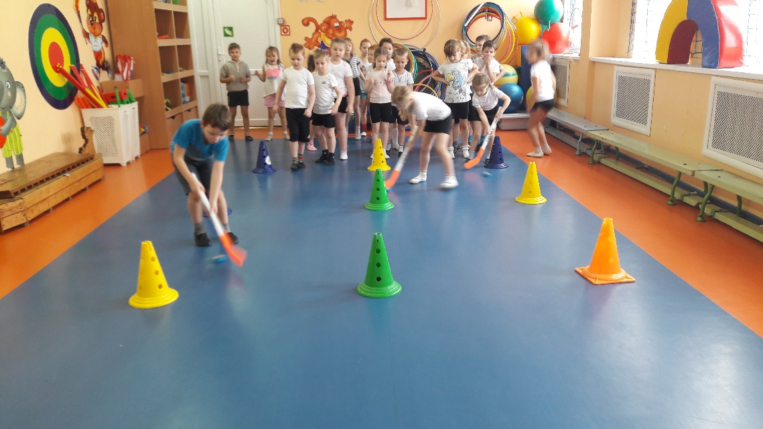
Какие вы шустрые и быстрые! Молодцы, здорово справились!
Ребята, а танцевать вы умеете? Ну какой же праздник без пляски?
Эстафета «Веселая пляска» (под музыку Кадриль)
Задача: добежать, встать в обруч и сплясать пяточка-носочек. Вернуться и передать эстафету следующему.
Подвижная игра «Гори-гори ясно!»
Ребята, вот и подходит к концу наше спортивное развлечение.
Блины испекли, на стол принесли, забавы зимние вспомнили, потанцевали, весну встретили, пора и отдохнуть!
ДО новых встреч!
